Перемещение по койкам и палатам
«Рабочие места» «Пациенты в стационаре» «Постовая медсестра».
Откроется окно, в котором автоматизированы все основные функции, используемые в работе постовой медицинской сестры стационарного отделения
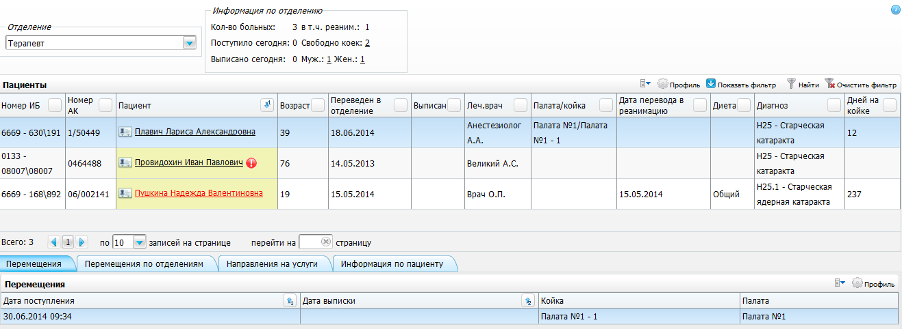
- выбираем отделение, если которое стоит вам не подходит
- нажимаем «показать фильтр» (над пациентом появится пустая ячейка, в ней начинаем вносить несколько букв Фамилии больного – Найти/Enter.
Необходимо выбрать пациента, кликнув по строке с его фамилией левой клавишей мыши и внизу увидим «переместить по койкам», щелкаем пр.кн мышки «Перемещение по койкам», «Переместить»
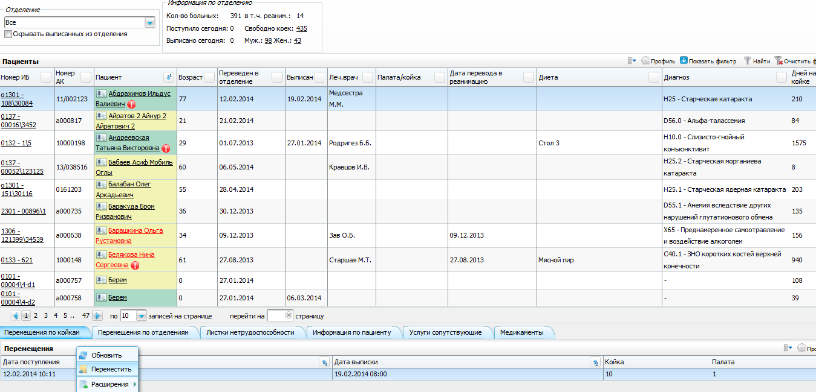
Откроется окно «Перемещение», в котором необходимо заполнить следующие поля:
«Палата (койка)» - Указать палату или койку. Для этого следует нажать кнопку . Откроется окно «Палаты и койки отделений», где следует выбрать нужную койку двойным кликом мыши. Окно имеет иерархическую структуру. Отображаются только активные палаты и койки. Для просмотра всех палат и коек отделения следует снять галочку с поля «Отображать только активные»;
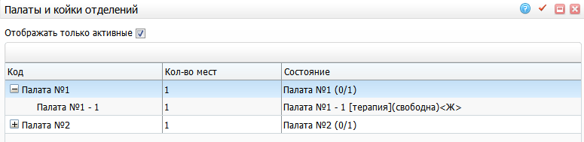
После заполнения полей следует нажать кнопку «Ок».

Внесение результатов измерений
«Рабочие места» → «Внесение результатов измерений» будет виден список врачебных назначений.
Окно внесения результатов измерений состоит из трех частей
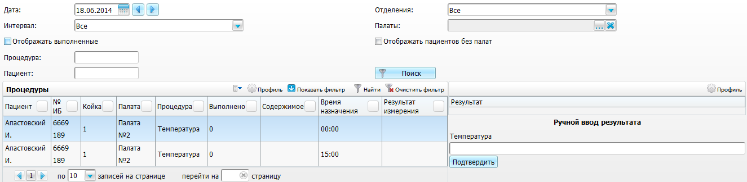
Данные вносим вручную в поле «Ручной ввод результата», для подтверждения записи нужно нажать кнопку «Подтвердить».
Для отмены результата измерения необходимо выбрать пациента и вызвать контекстное меню, нажав по пациенту правой клавишей мыши и выбрать пункт «Отменить результат»
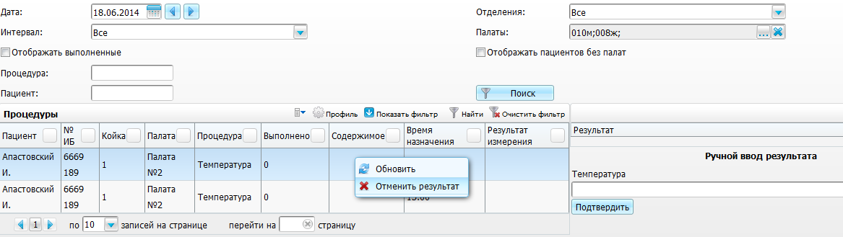

Исполнение лекарственных назначений
Рабочие места → Исполнение лекарственных назначений. В открывшемся окне находим пациента, можно воспользоваться дополнительными фильтрами, раскрыв окно через кнопку
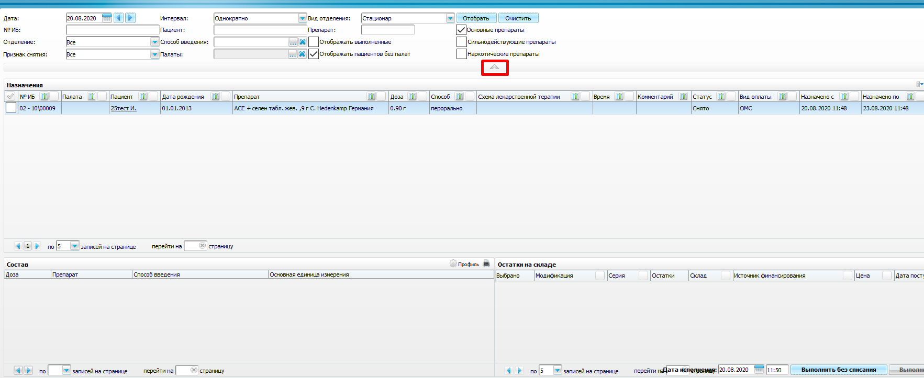
Далее, в нижней части окна выбираем «Выполнить без списания» или «Выполнить со списанием». Так же в нижней части будут отображаться остатки назначенного препарата на складе.

